# Modul Praktikum 5

## Tujuan praktikum

1. Membuat Stack versi 1
2. Membuat Stack versi 2

## Tools yang dibutuhkan

NetBeans IDE 8.2 (sepaket dengan JDK 8)

## Langkah-langkah

## Membuat Stack versi 1

1. Membuat Java Package tumpukan1

Buka project PSD. Buat Package baru dengan nama tumpukan1. Caranya, klik kanan pada project PSD, pilih New kemudian pilih Java Package

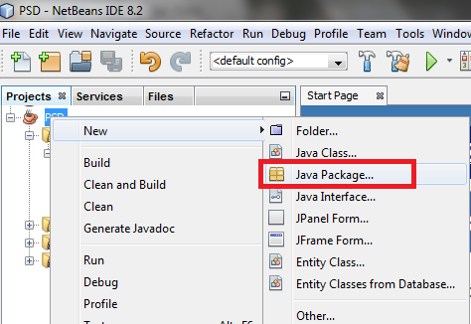

Beri nama tumpukan1

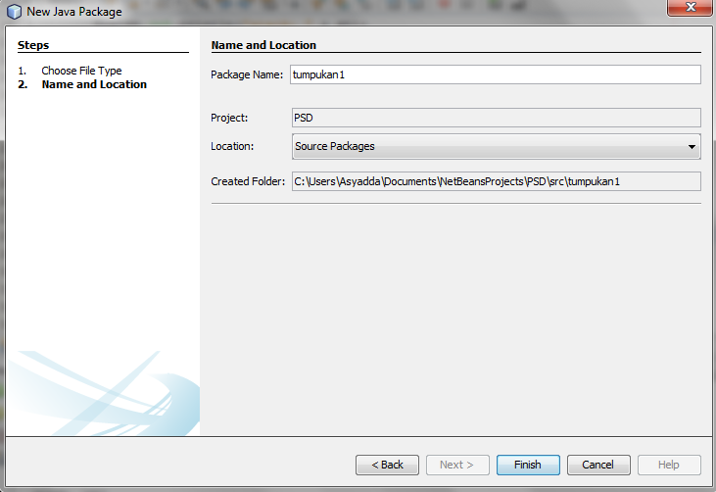

Sehingga akan muncul folder baru di dalam Source Packages bernama tumpukan1

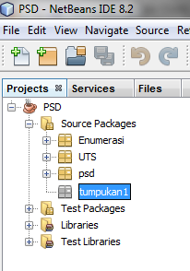

1. Membuat Java Class Tumpukan.Java

Buat Java Class baru pada Package tumpukan1. Beri nama Tumpukan.Java

Caranya, pilih pada tumpukan1 yang ada di dalam Source Packages, klik kanan pilih New, kemudian pilih Java Class

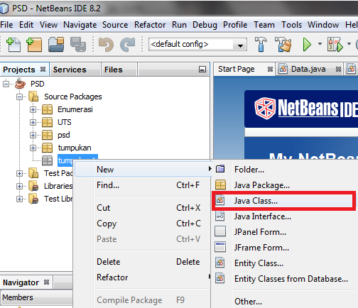

Beri nama Tumpukan, kemudian klik Finish

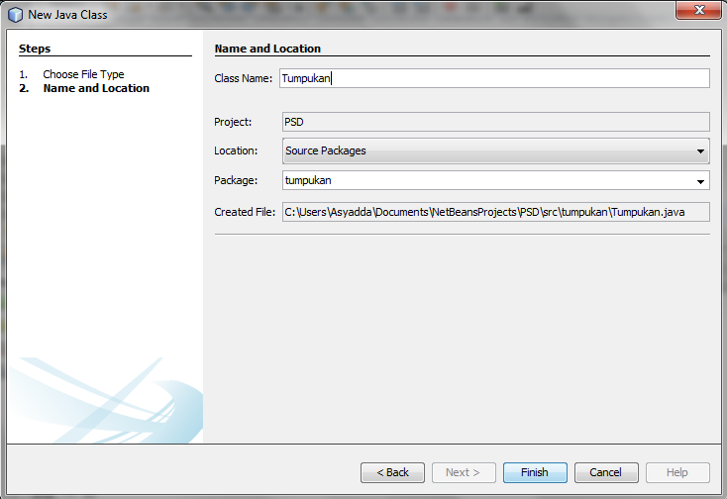

Ketik skrip seperti di bawah ini

package tumpukan1;

import java.util.*;

public class Tumpukan {

static void showpush(Stack st, int a) {

st.push(new Integer(a));

System.out.println("push(" + a + ")");

System.out.println("stack: " + st);

}

static void showpop(Stack st) {

System.out.print("pop -> ");

Integer a = (Integer) st.pop();

System.out.println(a);

System.out.println("stack: " + st);

}

public static void main(String args[]) {

Stack st = new Stack();

System.out.println("stack: " + st);

showpush(st, 42);

showpush(st, 66);

showpush(st, 99);

showpop(st);

showpop(st);

showpop(st);

try {

showpop(st);

} catch (EmptyStackException e) {

System.out.println("empty stack");

}

}

}

Jalankan file Tumpukan.Java dengan klik kanan pilih Run File

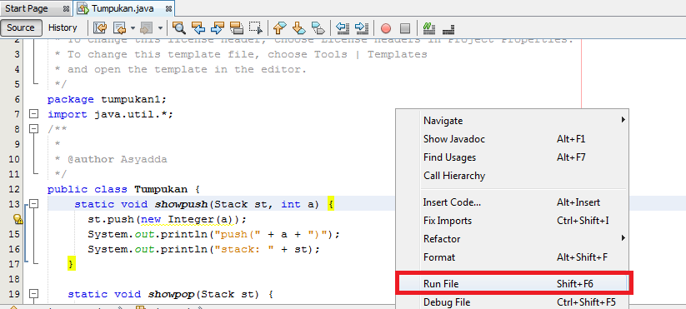

Hasil eksekusi adalah sebagai berikut

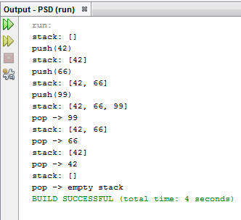

## Membuat Stack versi 2

1. Membuat Java Package tumpukan2

Buka project PSD. Buat Package baru dengan nama tumpukan2. Caranya, klik kanan pada project PSD, pilih New kemudian pilih Java Package



Beri nama tumpukan2

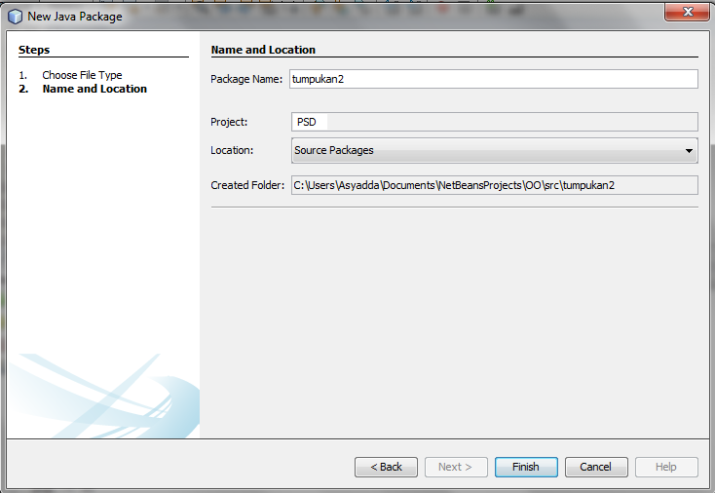

1. Membuat Java Class Data.Java

Buat Java Class baru pada Package tumpukan2. Beri nama Data.Java. Caranya, pilih pada tumpukan2 yang ada di dalam Source Packages, klik kanan pilih New, kemudian pilih Java Class



Beri nama Data, kemudian klik Finish

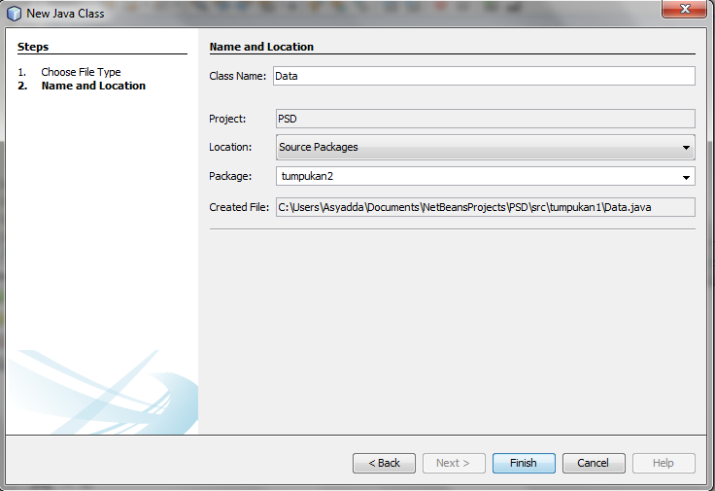

Ketik skrip seperti di bawah ini

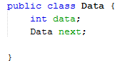

1. Membuat Java Class Stack.Java

Buat Java Class baru pada Package tumpukan2. Beri nama Data.Java. Caranya, pilih pada tumpukan2 yang ada di dalam Source Packages, klik kanan pilih New, kemudian pilih Java Class



Beri nama Stack, kemudian klik Finish

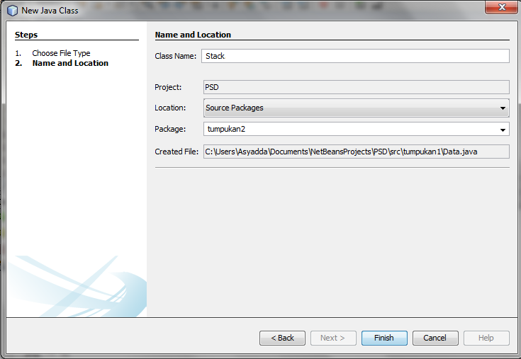

Ketik skrip seperti di bawah ini

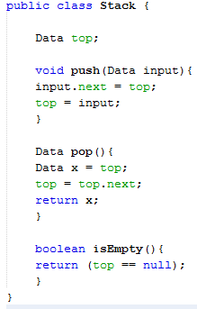

1. Membuat Java Class StackRun.Java

Buat Java Class baru pada Package tumpukan. Beri nama StackRun.Java. Caranya, pilih pada tumpukan yang ada di dalam Source Packages, klik kanan pilih New, kemudian pilih Java Class



Beri nama StackRun, kemudian klik Finish

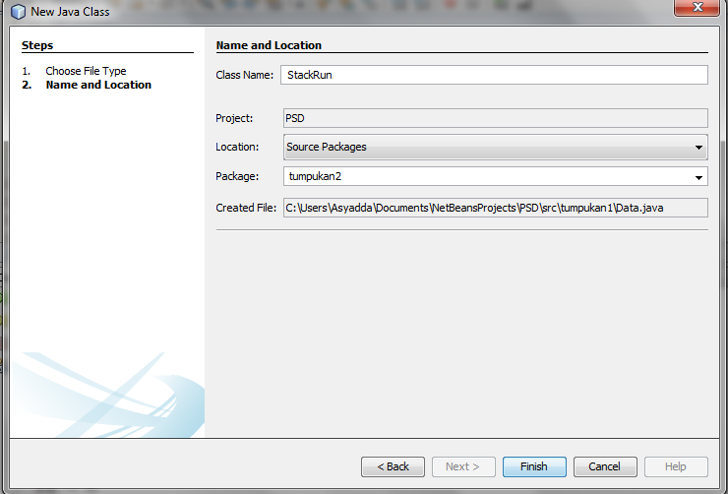

Ketik skrip seperti di bawah ini

public class StackRun {

public static void main(String[] args) {

Stack st = new Stack();

Data tmp;

tmp = new Data();

tmp.data = 12;

st.push(tmp);

tmp = new Data();

tmp.data = 9;

st.push(tmp);

tmp = new Data();

tmp.data = 11;

st.push(tmp);

tmp = new Data();

tmp.data = 2;

st.push(tmp);

tmp = new Data();

tmp.data = 7;

st.push(tmp);

while (!st.isEmpty()) {

tmp = st.pop();

System.out.println(tmp.data);

tmp = null;

}

}

}

Jalankan file StackRun.Java dengan klik kanan pilih Run File

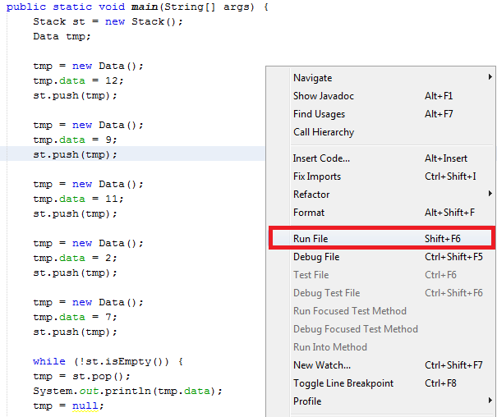

Hasil eksekusi adalah sebagai berikut

